|  |
| --- |
|  |
| МИНИСТЕРСТВО НАУКИ И ВЫСШЕГО ОБРАЗОВАНИЯ РОССИЙСКОЙ ФЕДЕРАЦИИ |
| Федеральное государственное бюджетное образовательное учреждение высшего образования  **"МИРЭА - Российский технологический университет"**  **РТУ МИРЭА** |
| Институт кибернетики |
| Кафедра общей информатики |

**ОТЧЕТ**

**ПО ПРАКТИЧЕСКОЙ РАБОТЕ № 7**

**«**Реализация заданной логической функции от четырех переменных на дешифраторах 4-16, 3-8 и 2-4**»**

**по дисциплине**

**«**ИНФОРМАТИКА**»**

|  |  |
| --- | --- |
| Выполнил студент группы ИКБО-02-21 | Хитров Н.С. |
| Принял старший преподаватель | Смирнов С.С. |

|  |  |
| --- | --- |
| Практическая  работа выполнена | « »октября 2021 г. _________ |
| Зачтено | « »октября 2021 г. _________ |

Москва 2021

СОДЕРЖАНИЕ

1. ПОСТАНОВКА ЗАДАЧИ И ПЕРСОНАЛЬНЫЙ ВАРИАНТ 3

2. ПРОЕКТИРОВАНИЕ И РЕАЛИЗАЦИЯ 4

2.1 Восстановленная таблица истинности 4

2.2 Схемы, реализующие логическую функцию с использованием дешифраторов 4-16, 3-8 и 2-4 5

3. ВЫВОД 7

4. СПИСОК ИНФОРМАЦИОННЫХ ИСТОЧНИКОВ 8

# 1. ПОСТАНОВКА ЗАДАЧИ И ПЕРСОНАЛЬНЫЙ ВАРИАНТ

Постановка задачи:

Логическая функция от четырех переменных задана в 16-теричной векторной форме. Восстановить таблицу истинности. По таблице истинности реализовать в лабораторном комплексе логическую функцию на дешифраторах тремя способами:

– используя дешифратор 4-16 и одну дополнительную схему «или»;

– используя два дешифратора 3-8 и необходимую дополнительную логику;

– используя пять дешифраторов 2-4 и одну дополнительную схему «или». Протестировать схемы и убедиться в их правильности.

Персональный вариант №235

Функция заданная для реализации:

F(a,b,c,d) = BE1D16

# 2. ПРОЕКТИРОВАНИЕ И РЕАЛИЗАЦИЯ

# 2.1 Восстановленная таблица истинности

Преобразуем F(a,b,c,d) = BE1D16 в двоичную запись: 1011 1110 0001 1101 –получили столбец значений логической функции, который необходим для восстановления полной таблицы истинности.

Восстановим таблицу истинности (табл. 1), воспользовавшись данными значениями F(a,b,c,d).

Таблица 1 - Таблица Истинности

|  |  |  |  |  |
| --- | --- | --- | --- | --- |
| **a** | **b** | **c** | **d** | **F** |
| 0 | 0 | 0 | 0 | 1 |
| 0 | 0 | 0 | 1 | 0 |
| 0 | 0 | 1 | 0 | 1 |
| 0 | 0 | 1 | 1 | 1 |
| 0 | 1 | 0 | 0 | 1 |
| 0 | 1 | 0 | 1 | 1 |
| 0 | 1 | 1 | 0 | 1 |
| 0 | 1 | 1 | 1 | 0 |
| 1 | 0 | 0 | 0 | 0 |
| 1 | 0 | 0 | 1 | 0 |
| 1 | 0 | 1 | 0 | 0 |
| 1 | 0 | 1 | 1 | 1 |
| 1 | 1 | 0 | 0 | 1 |
| 1 | 1 | 0 | 1 | 1 |
| 1 | 1 | 1 | 0 | 0 |
| 1 | 1 | 1 | 1 | 1 |

# 2.2 Схемы, реализующие логическую функцию с использованием дешифраторов 4-16, 3-8 и 2-4

Реализуем функцию, используя дешифратор 4-16 и одну дополнительную схему «или». Количество выходов дешифратора соответствует количеству значений логической функции, поэтому требуется только один дешифратор. Подадим значения переменных функции на адресные входы дешифратора: младшую переменную «d» – на младший адресный вход, старшую переменную «a» – на старший адресный вход, прочие переменные – аналогично (на схеме далее переменные подаются на адресные входы дешифратора при помощи шины). В процессе работы на выходах дешифратора (с нулевого по пятнадцатый) будут последовательно возникать единичные значения в соответствии с поступающей на адресные входы комбинацией значений переменных. Выберем лишь те выходы дешифратора, номера которых совпадают с номерами наборов значений переменных, на которых функция равна единице. Объединим эти выходы дешифратора через «или» и получим требуемую реализацию (рис.1).

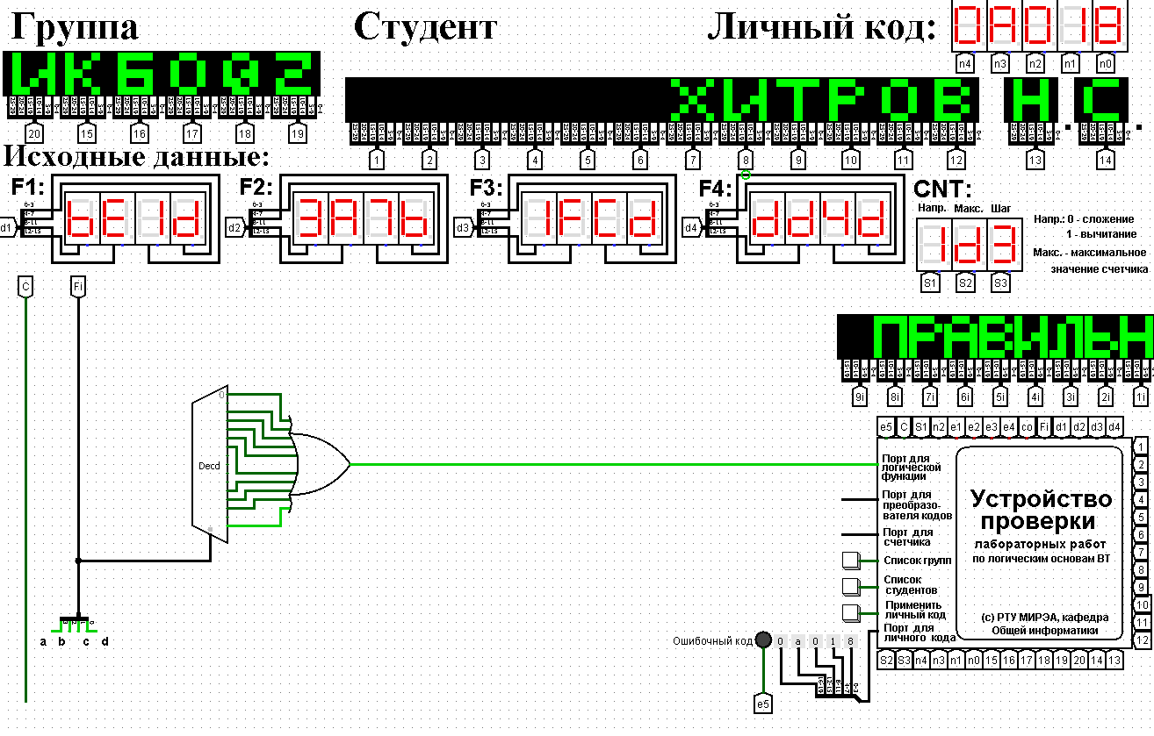

Рисунок 1 - Тестирование схемы, реализующей логическую функцию на дешифраторе 4–16 и дополнительной схеме «или»

Реализуем функцию, используя дешифраторы 3-8 и необходимую дополнительную логику. Количество выходов у дешифратора 3-8 в два раза меньше количества значений логической функции, поэтому нам потребуется разместить на рабочей области лабораторного комплекса два дешифратора 3- 8. Также следует обратить внимание, что количество адресных входов дешифратора меньше, чем количество переменных функции. Поэтому подадим значения трех младших переменных функции на адресные входы обоих дешифраторов: младшую переменную «d» - на младший адресный вход, старшую переменную «b» - на старший адресный вход, переменную «с» - аналогично (на схеме далее переменные подаются на адресные входы дешифраторов при помощи разветвителя и шины). Переменная «а» используется для управления дешифраторами. Когда «а» равна нулю, то должен работать первый дешифратор - он отвечает за первую половину таблицы истинности. Когда «а» равна единице, то должен работать второй дешифратор - он отвечает за вторую половину таблицы истинности. Чтобы это реализовать, переменная «а» должна подаваться на разрешающий вход первого дешифратора через инверсию, а на вход второго - без инверсии. Для большей наглядности проиллюстрируем сказанное выше рисунком 2.

|  |  |  |  |  |
| --- | --- | --- | --- | --- |
| **a** | **b** | **c** | **d** | **F** |
| 0 | 0 | 0 | 0 | 1 |
| 0 | 0 | 0 | 1 | 0 |
| 0 | 0 | 1 | 0 | 1 |
| 0 | 0 | 1 | 1 | 1 |
| 0 | 1 | 0 | 0 | 1 |
| 0 | 1 | 0 | 1 | 1 |
| 0 | 1 | 1 | 0 | 1 |
| 0 | 1 | 1 | 1 | 0 |
| 1 | 0 | 0 | 0 | 0 |
| 1 | 0 | 0 | 1 | 0 |
| 1 | 0 | 1 | 0 | 0 |
| 1 | 0 | 1 | 1 | 1 |
| 1 | 1 | 0 | 0 | 1 |
| 1 | 1 | 0 | 1 | 1 |
| 1 | 1 | 1 | 0 | 0 |
| 1 | 1 | 1 | 1 | 1 |

Рисунок 2 – Распределение областей таблицы истинности между дешифраторами 3-8

Область ответственности второго дешифратора

Область ответственности первого дешифратора

Когда “a” равна единице, работает второй дешифратор

Когда “a” равна нулю, работает первый дешифратор

Для того чтобы у дешифраторов появился разрешающий вход, нам потребуется в их свойствах активировать соответствующую опцию. В процессе работы на выходах всех дешифраторов будут последовательно возникать единичные значения в соответствии с поступающей на адресные входы комбинацией значений переменных. У первого дешифратора выберем лишь те выходы, чьи номера совпадают с номерами наборов значений переменных, на которых функция равна единице, из первой половины таблицы. У второго дешифратора выберем лишь те выходы, чьи номера совпадают с номерами наборов значений переменных за вычетом 8, на которых функция равна единице, из второй половины таблицы. 8 Объединим выбранные выходы обоих дешифраторов через «или» и получим требуемую реализацию (рис. 3).

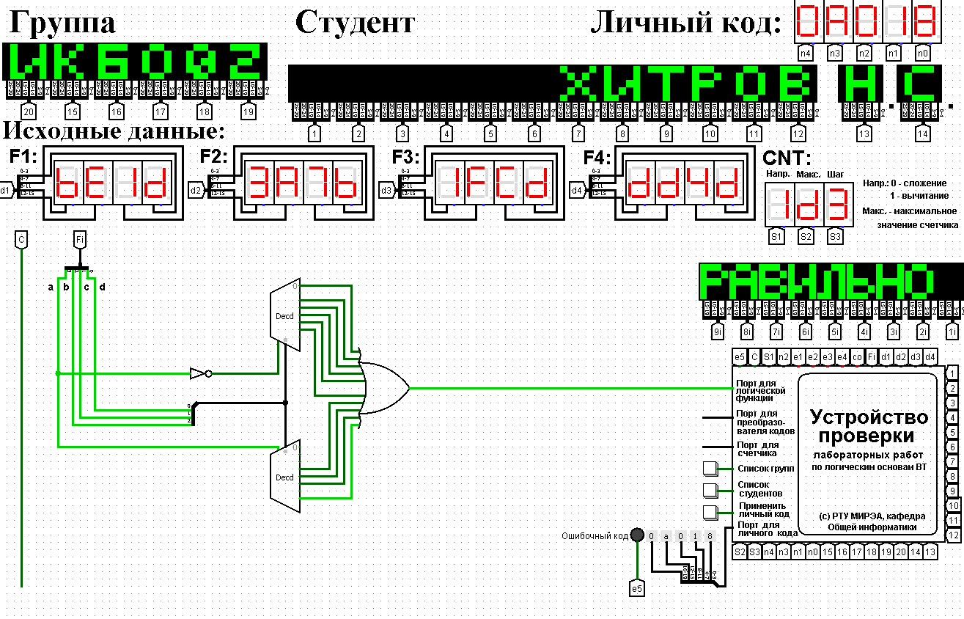

Рисунок 3 - Тестирование схемы, реализующей логическую функцию на дешифраторах 3-8 и дополнительной логике

Реализуем функцию, используя дешифраторы 2-4 и необходимую дополнительную логику. Количество выходов у дешифратора 2-4 в четыре раза меньше количества значений логической функции, поэтому нам потребуется разместить на рабочей области лабораторного комплекса четыре дешифратора 2-4 (операционные дешифраторы) и еще один дешифратор, который будет управлять первыми четырьмя (управляющий дешифратор). Итого потребуется пять дешифраторов 2-4 и дополнительная схема «или». Следует обратить внимание, что количество адресных входов у каждого дешифратора в два раза меньше, чем количество переменных функции, поэтому каждый операционный дешифратор будет отвечать лишь за одну четверть исходной таблицы истинности. Для большей наглядности проиллюстрируем сказанное выше рисунком 4.

|  |  |  |  |  |
| --- | --- | --- | --- | --- |
| **a** | **b** | **c** | **d** | **F** |
| 0 | 0 | 0 | 0 | 1 |
| 0 | 0 | 0 | 1 | 0 |
| 0 | 0 | 1 | 0 | 1 |
| 0 | 0 | 1 | 1 | 1 |
| 0 | 1 | 0 | 0 | 1 |
| 0 | 1 | 0 | 1 | 1 |
| 0 | 1 | 1 | 0 | 1 |
| 0 | 1 | 1 | 1 | 0 |
| 1 | 0 | 0 | 0 | 0 |
| 1 | 0 | 0 | 1 | 0 |
| 1 | 0 | 1 | 0 | 0 |
| 1 | 0 | 1 | 1 | 1 |
| 1 | 1 | 0 | 0 | 1 |
| 1 | 1 | 0 | 1 | 1 |
| 1 | 1 | 1 | 0 | 0 |
| 1 | 1 | 1 | 1 | 1 |

Рисунок 4 – Распределение областей таблицы истинности между дешифраторами 2-4

Область ответственности четвертого операционного дешифратора

Область ответственности третьего операционного дешифратора

Область ответственности второго операционного дешифратора

Область ответственности первого операционного дешифратора

Четвертый включается, когда на адресных входах управляющего дешифратора комбинация 11

Третий включается, когда на адресных входах управляющего дешифратора комбинация 10

Второй включается, когда на адресных входах управляющего дешифратора комбинация 01

Первый операционный дешифратор включается, когда на адресных входах управляющего дешифратора комбинация 00

Значения двух младших переменных функции используются для адресации четырех операционных дешифраторов: младшая переменная «d» - подается на младший адресный вход, старшая переменная «с» - на старший адресный вход (на схеме далее переменные подаются на адресные входы дешифраторов при помощи разветвителя и шины). Переменные «а» и «b» используется для управления операционными дешифраторами и аналогичным образом подаются на адресные входы управляющего дешифратора. Выходы управляющего дешифратора должны быть подключены к разрешающим входам операционных дешифраторов. Таким образом, когда «а» и «b» равны нулю, то на нулевом выходе управляющего дешифратора образуется единица, которая подается на 10 разрешающий вход первого операционного дешифратора. И так далее, аналогично. Теперь фактически каждый операционный дешифратор отвечает за свою двоичную тетраду в исходной векторной записи логической функции. Выберем у каждого операционного дешифратора лишь те выходы, где у двоичной тетрады стоят единицы. При этом необходимо считать, что нулевой выход соответствует старшему двоичному разряду тетрады. Объединим выбранные выходы всех операционных дешифраторов через «или» и получим требуемую реализацию (рис.5)

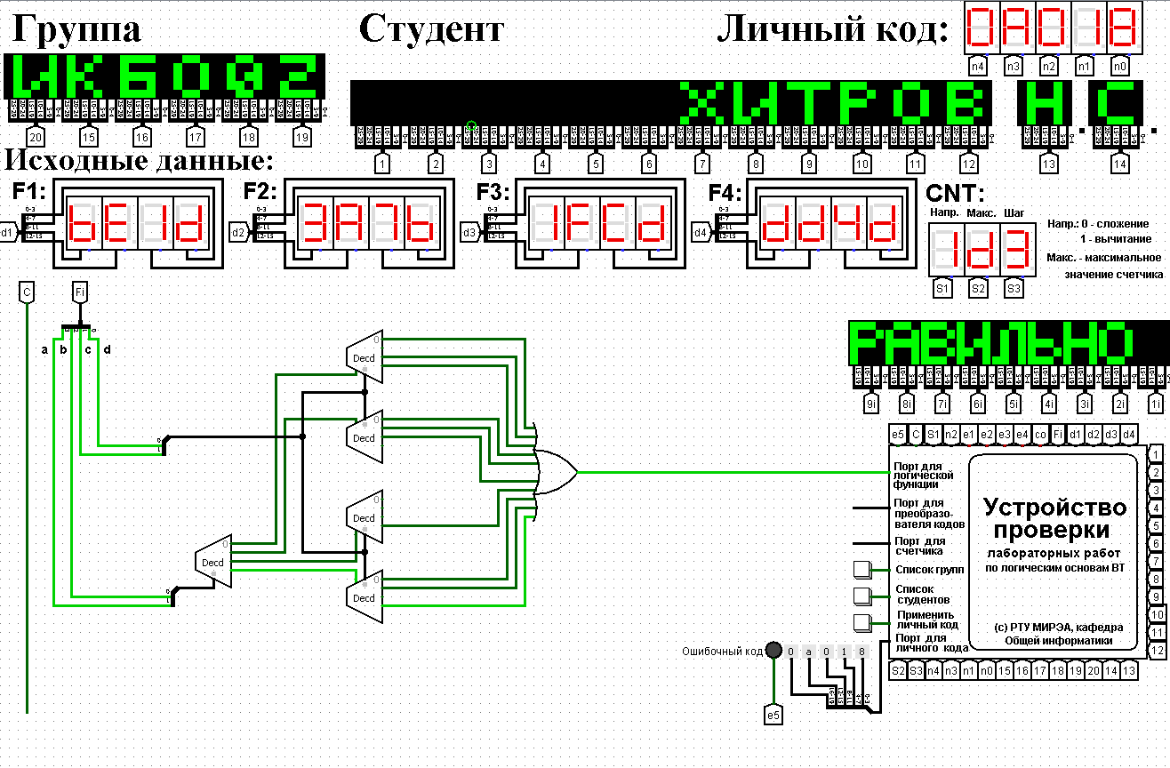

Рисунок 5 - Тестирование схемы, реализующей логическую функцию на дешифраторах 2-4 и дополнительной логике

Тестирование показало, что все схемы работают правильно.

# 3. ВЫВОД

В ходе данной работы была восстановлена таблица истинности, было изучено, что такое дешифратор и как с ним работать. Была построена логическая функция с помощью дешифраторов 4-16, 3-8 и 2-4 и протестирована. Правильность схем была подтверждена программой проверки.

# 4. СПИСОК ИНФОРМАЦИОННЫХ ИСТОЧНИКОВ

1. Информатика: Методические указания по выполнению практических и лабораторных работ / С.С. Смирнов, Д.А. Карпов — М., МИРЭА — Российский технологический университет, 2020. – 104с.

2. Лекционный материал старшего преподавателя С.С. Смирнова. [Электронный ресурс]. URL - https://online-edu.mirea.ru/mod/webinars/view.php?id=262227